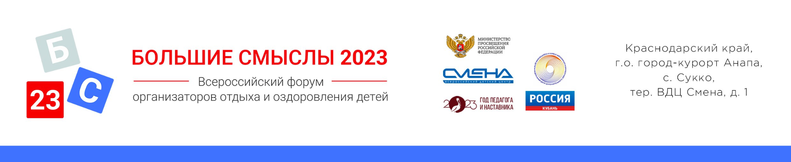
ПРЕСС-РЕЛИЗ
13.10.2023

На форуме «Большие смыслы – 2023» назвали
топ-10 детских лагерей России

Стали известны победители первого Всероссийского конкурса «Лучший детский лагерь России – 2023». Награждение состоялось 13 октября на Всероссийском форуме организаторов детского отдыха и оздоровления «Большие смыслы – 2023».

Всего в первом конкурсе на лучший детский лагерь России 2023 года приняли участие 119 организаций отдыха и оздоровления детей. В рамках конкурса оценивались: инфраструктура, уровень безопасности, подготовки образовательных программ и педагогических кадров, наличие программ воспитания и развития, условий для оздоровления, питания и комфортного проживания, положительных отзывов от детей и родителей и других факторов, подтверждающих эффективность работы лагеря.

«Благодаря конкурсу, сформировалось сообщество профессионалов в сфере детского отдыха, на результаты работы которых можно смело равняться. Уверен, участие стало для вас стимулом к развитию, обновлению инфраструктуры и содержания образовательных программ. Нам всем важно расти и развиваться, и победители данного конкурса — это те маяки, на которые мы будем ориентироваться весь предстоящий год. Держите марку и продолжайте подавать пример коллегам», — обратился к победителям конкурса директор ВДЦ «Смена» Игорь Журавлев.

В список десяти лучших вошли:
Детский санаторный оздоровительный лагерь «Мир» (Ростовская область).
Детский оздоровительный лагерь им. В. Дубинина, филиал Центра образования «Родник знания» (Саратовская область).
«Детский оздоровительно-образовательный центр «Россонь» имени Юрия Антоновича Шадрина» (Ленинградская область).
«Оздоровительный центр «Горизонт» (Московская область).
Загородный центр детско-юношеского творчества «Зеркальный» (Санкт-Петербург).
Оздоровительный комплекс «Литвиново» Комплексного центра социального обслуживания и реабилитации» (Московская область).
Загородный стационарный детский оздоровительный лагерь «Северный Артек» (Архангельская область).
Детский оздоровительно-образовательный центр «Город детства» (Оренбургская область)
Детский оздоровительно-образовательный центр «Уральские зори» (Челябинская область).
«Образовательно-оздоровительный центр «Солнечная страна» (Оренбургская область).

«Мы гордимся тем, что создали единое пространство для разных категорий детей. Это труд большой команды профессионалов, которые ежедневно делают пребывание в лагере интересным, полезным и результативным для ребят. Одержать победу в конкурсе такого масштаба — это большая ответственность. Значит, мы идем правильной дорогой и будем стремиться делиться опытом, не останавливаться на достигнутом», — отметил директор Центра образования «Родник знаний» Владимир Попов.

Итоги конкурса будут размещены на сайте детскийотдых.рф, официальном сайте Министерства просвещения Российской Федерации, а также в социальных сетях и группах профессионального сообщества.

Всероссийский конкурс «Лучший детский лагерь России – 2023» проходил с 28 августа по 4 октября 2023 года. Цель конкурса – повысить статус организаций отдыха детей и их оздоровления, профессионального уровня специалистов, качества воспитательной работы и распространить опыт инклюзивной деятельности.
Организаторы конкурса – Федеральный центр дополнительного образования и организации отдыха и оздоровления детей и Всероссийский детский центр «Смена» при поддержке Министерства просвещения Российской Федерации.

Всероссийский форум организаторов детского отдыха и оздоровления детей «Большие смыслы» - это три дня открытого диалога между родителями, представителями сферы детского отдыха и органами исполнительной власти. С 2021 года форум проходит в ВДЦ «Смена» - крупнейшей образовательной площадке страны, нацеленной на профориентацию школьников и студентов организаций СПО. Организаторами форума являются Министерство просвещения РФ, Всероссийский детский центр «Смена», Федеральный центр дополнительного образования и организации отдыха и оздоровления детей. Дополнительную информацию можно получить по номеру +7 (86133) 93-520 (доб.246) и электронной почте bs@smena.org. Официальный сайт: большиесмыслы.рф.

